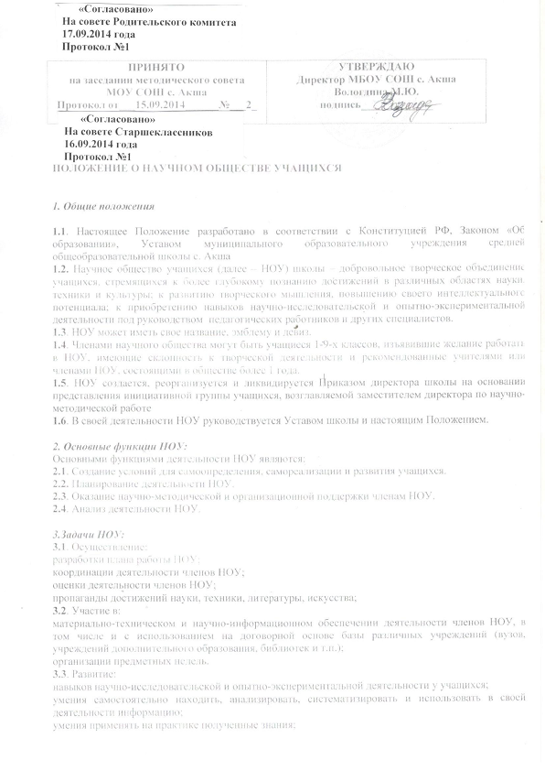

навыков использования приборов и оборудования;
навыков оформления своих работ;
навыков публичного выступления.
3.4. Формирование:
традиций НОУ;
научного мировоззрения членов НОУ;
осознанного выбора будущей профессии.
3.5. Организация:
творческих встреч с интересными людьми;
мероприятий, популяризирующих научно-исследовательскую и опытно-экспериментальную деятельность учащихся.
3.6. Проведение:
научно-практических конференций учащихся;
регулярных обзоров научной и научно-популярной литературы.

4. Права НОУ.
В соответствии со своей компетенцией, установленной настоящим Положением, научное общество учащихся имеет право:
4.1. Обращаться к администрации:
с ходатайством о поощрении членов НОУ;
с предложениями о привлечении к руководству деятельностью НОУ квалифицированных специалистов;
за консультациями по вопросам нормативно-правового обеспечения деятельности НОУ;
с предложениями по улучшению организации деятельности НОУ;
с предложениями по учету результатов деятельности членов НОУ при их промежуточной и итоговой аттестации.
4.2. Принимать участие в:
организации и проведении предметных недель и школьных туров предметных олимпиад и интеллектуальных марафонов;
выборе профилей обучения;
разработке локальных актов школы в пределах своей компетенции;
научно-практических конференциях молодежи различного уровня.
4.3. Рекомендовать:
к публикации разработки членов НОУ;
представителей НОУ для участия в научно-практических конференциях различного уровня.
4.4. Пользоваться:
материально-технической базой школы и иных организаций, сотрудничающих со школой;
школьными интернет-ресурсами.
4.5. Принимать решения:
об организации в своем составе различных секций, утверждении планов их работы и назначении их руководителей;
о выборах заместителей председателя.

5. Ответственность НОУ.
Научное общество учащихся несет ответственность за:
5.1. выполнение плана работы НОУ;
5.2. выполнение принятых решений и рекомендаций;
5.3. результаты учебной деятельности членов НОУ.

6. Организация работы НОУ.
6.1. Научное общество учащихся по согласованию с директором школы может привлекать для своей работы любых специалистов.
6.2. Научное общество учащихся работает по плану, согласованному с администрацией школы.
6.3. Заседания НОУ проводятся по мере необходимости, но не реже одного раза в четверть.
6.4. Непосредственное руководство деятельностью НОУ осуществляет его Председатель, который:
ведет документацию;
координирует деятельность НОУ;
ведет заседания НОУ.
6.8. Научное руководство деятельностью НОУ осуществляет заместитель директора по научно-методической работе

